3.2 Merjenje pospeška prostega padanja
Samo Božič, Zavod RS za šolstvo

Kratek opis za učitelje | Dijaki pri vaji izmerijo pospešek prostega padanja na dva različna načina:  - Dijaki merijo s preprosto in lahko dostopno eksperimentalno opremo (merilni trak in štoparica). Dijaki spuščajo kroglico z znane višine in pri tem merijo čas padanja kroglice. Iz višine in časa padanja izračunajo vrednost pospeška.  - Dijaki izvajajo laboratorijsko vajo z računalnikom, vmesnikom in svetlobnimi vrati. S programsko opremo Logger Pro računalnik nariše grafa s(t) in v(t). Iz strmine premice na grafu v(t) dijaki izračunajo vrednost pospeška prostega padanja.
Cilji | Dijaki/dijakinje:  - na podlagi več ponovljenih meritev izračunajo povprečno vrednost merjene količine;  - izmerjene vrednosti prikažejo s tabelami in grafi s programom Logger Pro;  - ponovijo in uporabljajo enačbe za pot, hitrost in pospešek pri enakomernem in pri enakomerno pospešenem premem gibanju ter grafično prikažejo količine s, v in a v odvisnosti od časa t (samo za primere, ko je začetna hitrost enaka nič);  - pri enakomerno pospešenem premem gibanju z grafa v(t) določijo pospešek.
Priporočilo za oblike in metode dela | Dijaki v dvojicah izvajajo eksperimentalno vajo, nato pa samostojno napravijo izračune in napišejo odgovore.
Priporočilo za izvedbo | Učno enoto izvajamo kot laboratorijsko vajo. Glede na to, da dijaki poznajo prosto padanje že iz osnovne šole, lahko učno enoto izvajamo tudi kot obravnavo nove učne snovi.
Čas za izvedbo | 1 ura | Zahtevnost | dve ravni | Vključen eksperiment | da
Priloge |  | - učni list za dijake (pdf, doc),  - priporočila za učitelje (pdf, doc)  - datoteka programa Logger Pro (cmbl).

Učni list za dijake
Merjenje pospeška prostega padanja

Namen:
V učni uri boste izmerili pospešek prostega padanja na dva različna načina:
1. del: z uporabo osnovnih merilnih naprav (merilni trak in štoparica)
2. del: s pomočjo svetlobnih vrat priključenih na računalnik.

OSNOVNA NALOGA (1. del)

Potrebna oprema: kroglica, merilni trak, štoparica (lahko tudi mobilni telefon s štoparico).

Naloga:
$h=\frac{1}{2}g t_{p}^{2}$Kroglico spustite z znane višine in merite čas, v katerem pade na tla.
Iz meritev izračunajte vrednost pospeška prostega padanja.

Potek dela:
Kroglico najmanj trikrat spustite z višine 3 m. Vsakokrat izmerite čas, v katerem pade na tla (t_{p}).

- Izračunajte povprečno vrednost za čas t_{p}.

- Izračunajte pospešek prostega padanja.

- Se vam zdi meritev natančna? Odgovor utemeljite.

- Zapišite konkreten predlog, kako bi lahko meritev pospeška prostega padanja izboljšali.

OSNOVNA NALOGA (2. del)

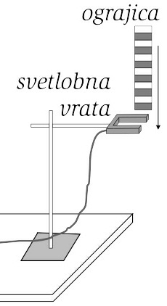
Potrebna oprema: računalnik z vmesnikom, svetlobna vrata, ograjica.

Potek dela:
Pri vaji boste uporabljali svetlobna vrata kot merilnik časa. Skoznje boste spuščali ograjico. Iz znanih razdalj med potemnitvami in merjenj časov bo program na računalniku izračunal hitrosti in rezultate prikazal z grafoma s(t) in v(t).

- Odprite program Logger Pro in odprite datoteko Merjenje_pospeska_prostega_padanja.cmbl.
- Postavite ograjico nad svetlobna vrata (glejte sliko). Sošolec s pritiskom na tipko Collect začne meritev. Nato ograjico spustite, tako da skozi svetlobna vrata pade na tla.
- Natisnite grafa s(t) in v(t).
- Kakšno gibanje je prosto padanje? Odgovor utemeljite.

. . . . . . . . . . . . . . . . . . . . . . . . . . . . . . . . . . . . . . . . . . . . . . . . . . . . . . . . . . . . . . . . . . . . . . . . . . . . . . . . . . . . . . . . . . . . . . . . . . . . . . . . . . . . . . . . . . . . . .

. . . . . . . . . . . . . . . . . . . . . . . . . . . . . . . . . . . . . . . . . . . . . . . . . . . . . . . . . . . . . . . . . . . . . . . . . . . . . . . . . . . . . . . . . . . . . . . . . . . . . . . . . . . . . . . . . . . . . .

. . . . . . . . . . . . . . . . . . . . . . . . . . . . . . . . . . . . . . . . . . . . . . . . . . . . . . . . . . . . . . . . . . . . . . . . . . . . . . . . . . . . . . . . . . . . . . . . . . . . . . . . . . . . . . . . . . . . . .

- Kaj na grafu hitrosti v odvisnosti od časa predstavlja strmina premice?

. . . . . . . . . . . . . . . . . . . . . . . . . . . . . . . . . . . . . . . . . . . . . . . . . . . . . . . . . . . . . . . . . . . . . . . . . . . . . . . . . . . . . . . . . . . . . . . . . . . . . . . . . . . . . . . . . . . . . .
. . . . . . . . . . . . . . . . . . . . . . . . . . . . . . . . . . . . . . . . . . . . . . . . . . . . . . . . . . . . . . . . . . . . . . . . . . . . . . . . . . . . . . . . . . . . . . . . . . . . . . . . . . . . . . . . . . . . . .

- S pomočjo grafa hitrosti v odvisnosti od časa izračunajte pospešek prostega padanja

* DODATNA NALOGA 1
- Program Logger Pro omogoča izračun strmine premice. Na grafu hitrosti v odvisnosti od časa raziščite uporabo ukaza Linear Fit .

- S programom narišite graf pospeška v odvisnosti od časa. Zapišite vsaj eno ugotovitev glede natančnosti meritve.

** DODATNA NALOGA 2
- Pospešek lahko določite tudi iz grafa s(t). Poskušajte določiti vrednost pospeška s pomočjo ukaza Curve Fit v meniju Analyze.

Priporočila za učitelje
Merjenje pospeška prostega padanja

Priporočila za učitelje
Gradivo je primerno za uporabo pri rednih laboratorijskih vajah, pri čemer vajo izvajamo v dveh delih. Dijaki pri vaji samostojno izmerijo pospešek prostega padanja na dva različna načina:
- V prvem primeru izvajajo laboratorijsko vajo s preprosto in lahko dostopno eksperimentalno opremo (merilni trak in štoparica). Kroglico spuščajo z znane višine in pri tem merijo čas njenega padanja. Iz višine in časa padanja izračunajo vrednost pospeška prostega padanja.
- V drugem primeru izvajajo laboratorijsko vajo z računalnikom, vmesnikom in svetlobnimi vrati. Računalniški program Logger Pro nariše grafa s(t) in v(t). Iz strmine premice na grafu v(t) izračunajo vrednost pospeška prostega padanja.

Učno enoto lahko izvedemo tudi tako, da dijaki za vsak del posebej porabijo eno šolsko uro. V tem primeru je treba naloge razširiti:
- V prvem delu nalogo nadgradimo tako, da merijo dijaki čase pri spuščanju kroglice z različnih višin. Če je mogoče spuščajo kroglice tudi z višine okrog 10 m. Spuščajo lahko tudi kroglice iz različnih materialov.
- Drugi del lahko popestrimo z zgodovinskim dodatkom in z vprašanji, kako so v zgodovini določali in merili pospešek prostega padanja.

Priporočila za izdelavo ograjice in nastavitve datoteke za merjenje

Podjetje Vernier ponuja med dodatno opremo ograjice (Picket fence), lahko pa si jih naredite tudi sami. Za izdelavo potrebujete pleksi steklo in prozorno samolepilno folijo, primerno za tiskanje s tiskalnikom.
- Iz pleksi stekla izrežite trakove, katerih dimenzije so:
  - dolžina nekaj dm,
  - širina nekaj cm in
  - debelina vsaj nekaj mm.
- Na folijo natisnite risbo, v kateri je vsaka druga celica obarvana s črno barvo. Risbo imate pripravljeno na priloženi zgoščenki.
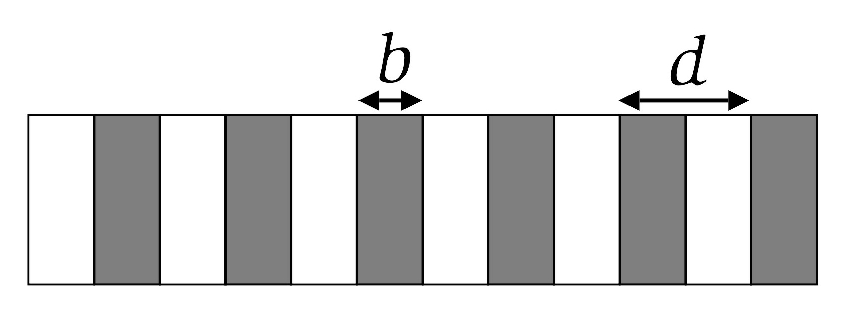
- Višino vrstice na risbi lahko po potrebi prilagodite. Priporočljivo je, da je razdalja b vsaj 1 cm in razdalja d vsaj 3 cm.
- Folijo razrežite in nalepite na trakove iz pleksi stekla.

Na priloženi zgoščenki je posneta datoteka Merjenje pospeska prostega padanja.cmbl, ki že vsebuje predlogo grafov x(t) in v(t).

Če ste višino vrstice v tabeli spremenili, je treba v programu Logger Pro na novo nastaviti razdaljo med vrsticami. To naredite z ukazom User Parameters v meniju Data, pri čemer je treba upoštevati razdaljo med sosednjima potemnitvama (d).

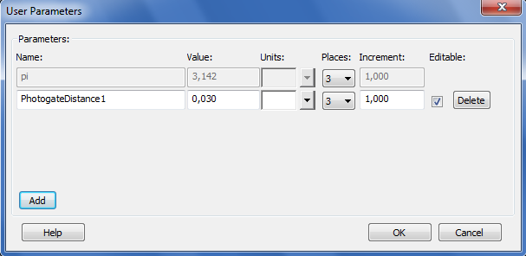

Pred meritvijo je treba z ukazom Data Collection v meniju Experiment nastaviti način zajemanja meritev na Digital Events, pri čemer sta dve možnosti za zaključek zajemanja meritev:
- s pritiskom na gumb stop v orodni vrstici,
- z določitvijo števila digitalnih dogodkov, po katerem se meritev konča. Število digitalnih dogodkov je odvisno od velikosti ograjice.

